Zondag 29 maart 2026 6e zondag in de 40-dagentijd kleur: paars

Voorganger: Erik Schipper
Ouderling van dienst: Bram Deurwaarder
Lector: Anke Jeroense
Muziek: Linda Stolk

Volgende week in het Huis bij de Bron:
Woensdag 1 april, 19.15 uur: Midweekviering
Donderdag 2 april, 19.30 uur: Witte Donderdagviering
Vrijdag 3 april, 19.30 uur: Goede Vrijdagviering
Zaterdag 4 april, 21.30 uur: Paaswake
Paaszondag 5 april, 10.00 uur: Erik Schipper m.m.v. Together One

Welkom en mededelingen van de kerkenraad

Moment van stilte


Zingen: Psalm 118 : 2 (DNP)

In mijn benauwdheid, in mijn lijden,
riep ik het uit: ‘HEER, help mij toch!’
Hij luisterde en Hij bevrijdde;
wat doet een sterveling mij nog?
Op Hem, mijn helper, kan ik bouwen;
ik kijk op mijn belagers neer.
In plaats van mensen te vertrouwen,
zoek ik een schuilplaats bij de HEER.

Bemoediging en Groet

v.: Onze hulp verwachten wij van de Heer
g.: die hemel en aarde gemaakt heeft
v.: die trouw blijft tot in eeuwigheid
g.: en die niet loslaat het werk van zijn handen.

v.: Genade voor jullie en vrede van God de Vader en
van Jezus Christus onze Heer
g.: Amen.

Zingen: Lied 552 : 1, 3

Dit is een dag van zingen,
voorgoed zijn wij bevrijd.
Gods kracht zal ons omringen,
zijn liefde duurt altijd.
Ontsloten is de poort
scharnierend op de vrede,
wij zullen binnentreden
en leven ongestoord.

Dit is een dag van zegen,
een dag van feest en licht,
van palmen hoog geheven,
van zon en vergezicht.
Geef ons vandaag de moed
het met uw naam te wagen,
uw vrede uit te dragen.
Loof God, want Hij is goed!

Kyriegebed

Zingen: Lied 558 : 1, 2, 3

Jezus, om uw lijden groot,
om uw leven en uw dood
die volbrengen 't recht van God,
Kyrie eleison.

Heer, om uw zachtmoedigheid,
vorst die op een ezel rijdt
en om Sions onwil schreit,
Kyrie eleison.

Om de zalving door een vrouw,
vreugdeolie, geur van rouw,
teken van wat komen zou,
Kyrie eleison.

Gebed bij het lezen van de bijbel

1e Evangelielezing: Mattheus 21 : 1-11 (staande)

Toen ze Jeruzalem naderden en bij Betfage op de Olijfberg kwamen, stuurde Jezus twee leerlingen eropuit met de opdracht: ‘Ga naar het dorp dat daar ligt. Zodra je het binnenkomt, zul je een ezelin vinden die daar vastgebonden staat met haar veulen. Maak de dieren los en breng ze bij Me. En als iemand jullie iets vraagt, antwoord dan: “De Heer heeft ze nodig.” Dan zul je ze meteen meekrijgen.’ Dit is gebeurd omdat in vervulling moest gaan wat door de profeet gezegd is: ‘Zeg tegen vrouwe Sion: “Kijk, je koning is in aantocht, Hij is zachtmoedig en rijdt op een ezelin en op een veulen, het jong van een lastdier.”’
De leerlingen gingen op weg en deden wat Jezus hun had opgedragen. Ze brachten de ezelin en het veulen mee, legden er mantels overheen en Jezus ging erop zitten. Vanuit de menigte spreidden velen hun mantels op de weg uit, anderen braken takken van de bomen en spreidden die uit op de weg. De talloze mensen die voor Hem uit liepen en achter Hem aan kwamen, riepen luidkeels: ‘Hosanna voor de Zoon van David! Gezegend Hij die komt in de naam van de Heer. Hosanna in de hoogste hemel!’
Toen Hij Jeruzalem binnenging, raakte de hele stad in rep en roer. ‘Wie is die man?’ wilde men weten. Uit de menigte werd geantwoord: ‘Dat is Jezus, de profeet uit Nazaret in Galilea.’

Luisteren: Help!

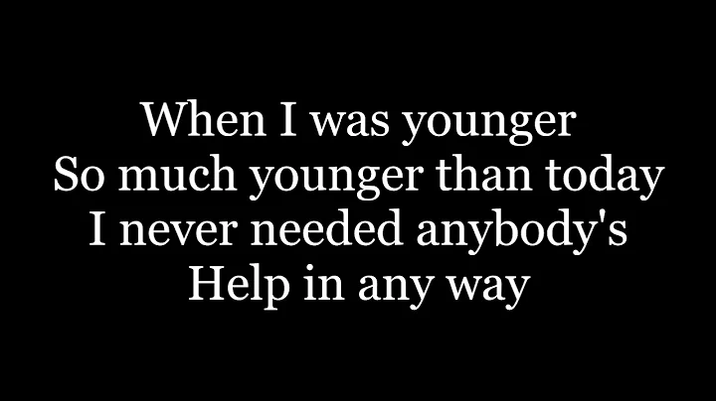
Wordt nu afgespeeld

The Beatles - Help! ( lyrics )
Sensual Emotion

1e Verkondiging: ‘Help!’



Zingen: Lied 440 : 1, 2

Ga, stillen in den lande,
uw Koning tegemoet.
De intocht is op handen
van hem die wond'ren doet.
Gij die de Heer verwacht,
laat ons vóór alle dingen
hem ons hosanna zingen.
Hij komt, hij komt met macht.

Vat moed, bedroefde harten,
de Koning nadert al.
Vergeet uw angst en smarten,
daar hij u helpen zal.
Er is weer nieuwe hoop:
Hij noemt u zijn beminden,
in 't Woord laat hij zich vinden,
in avondmaal en doop.

2e Evangelielezing: Johannes 26 : 6-13 (staande)

Toen Jezus in Betanië in het huis van Simon – degene die aan een huidziekte had geleden – aanlag voor de maaltijd, kwam er een vrouw naar Hem toe. Ze had een albasten flesje met zeer kostbare olie bij zich en goot die uit over zijn hoofd. De leerlingen ergerden zich toen ze dit zagen en zeiden: ‘Wat een verspilling! Die olie had immers duur verkocht kunnen worden, en dan hadden we het geld aan de armen kunnen geven.’ Jezus hoorde het en zei: ‘Waarom vallen jullie deze vrouw lastig? Zij heeft iets goeds voor Mij gedaan. Want de armen zijn altijd bij jullie, maar Ik zal niet altijd bij jullie zijn. Door die olie over Mij uit te gieten, heeft ze mijn lichaam voorbereid op het graf. Ik verzeker jullie: waar ook ter wereld het goede nieuws verkondigd wordt, daar zal ter herinnering aan haar verteld worden wat zij heeft gedaan.’

Lector: Tot zover lezen wij de Schriften. Lof zij u Christus, in eeuwigheid.
Allen: Amen.

Luisteren: Wat ik heb


Wordt nu afgespeeld

iona - wat ik heb geef ik graag.m4v
Johan ter Beek

2e Verkondiging: ‘De geur van mirre’

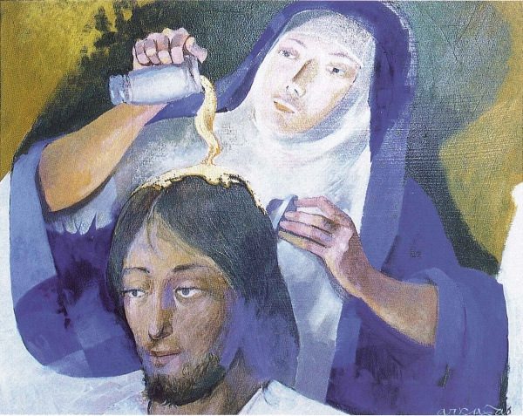

Meditatieve muziek

Zingen: ​ Lied 563 Graag met muzieknotatie

De geur van mirre hangt
in milde overdaad
en schrijft met groots gebaar
waarvoor de liefde staat:
zij bouwt een monument,
legt bloemen op een graf.
Mijn afscheid geldt de mens
die mij ooit alles gaf.

Heeft niet diezelfde geur
als kind hem al omhuld?
Een wolk van mirre heeft
zijn kribbe rijk gevuld.
Een wijze gaf het aan,
sprak woordeloos van rouw
als teken hoe Hij ooit
zijn einde vinden zou.

Ik spaarde levenslang
de balsem in mijn kruik,
mijn laatste zorg en wens,
naar het aloud gebruik.
Dit leven met de dood
is afgelegd sinds Hij
mij al zijn liefde bood.
Zijn sterven maakt mij vrij.

Het weten van zijn dood
blijft mij mijn leven bij.
Maar wie komt in mijn uur
en zalft met liefde mij?
Hij die van het begin
tot aan het bittere end
de koninklijke geur
van pure mirre kent.

Gebeden: dankgebeden, voorbeden, stilte, ‘Onze Vader’

Onze Vader in de hemel,
laat uw naam geheiligd worden,
laat uw koninkrijk komen
laat uw wil gedaan worden
op aarde zoals in de hemel.
Geef ons vandaag het brood
dat wij nodig hebben.
Vergeef ons onze schulden,
zoals ook wij vergeven
wie ons iets schuldig was.
En breng ons niet in beproeving,
maar red ons van het kwaad.
Want aan u behoort het koningschap,
de macht en de majesteit
tot in eeuwigheid. Amen.

Aandacht voor de gaven

Slotlied: Lied 556

Alles wat over ons geschreven is,
gaat Gij volbrengen deze laatste dagen,
alle geboden worden thans voldragen,
alle beproeving van de wildernis.

Gods schepping die voor ons gesloten bleef
ontsluit Gij weer, Gij opent onze harten,
die Zoon van David zijt en Man van Smarte,
Koning der Joden die de dood verdreef.

Jezus, de haard van uw aanwezigheid,
zal in ons hart een vreugdevuur ontsteken.
Gij gaat vooraan, Gij zult ons niet ontbreken,
Gij Hogepriester in der eeuwigheid.

Gij onderhoudt de vlam van ons bestaan,
aan U, o Heer, ontleent het brood zijn leven,
ons is een lofzang in de mond gegeven,
sinds Gij de weg van ‘t offer zijt gegaan.

Dit is uw opgang naar Jeruzalem,
waar Gij uw vrede stelt voor onze ogen,
vrede aan allen die uw naam verhogen:
heden hosanna, morgen kruisigt Hem.

Heenzending en Zegen
3x amen

